**DUYTAN UNIVERSITY**



**INTERNATIONAL SCHOOL**

**--------------🙖🙐✰🙖🙐-------------**



**CMU-SE 100**

**INTRODUCTION TO SOFTWARE ENGINEERING**

**SYNTHESIS REPORT GROUP PROJECT**



**Mentor: Msc. Huy Nguyen Dang Quang**

***Team Member*:**

**Anh, Nguyen Viet**

**Phuoc, Hoang Trong Huu**

**Khanh, Hoang Le Gia**

**Hai, Le Thanh**

**Group Project - Mentor:**

Name Signature Date

Da nang, 12/2023

**PROJECT INFORMATION**

|  |  |
| --- | --- |
| **Project Acronym** | FMS |
| **Project Title** | SELF - RESTAURANT | | | |
| **Start Date** | 03/12/2023 | **End Date** | 30/12/2023 | |
| **Lead Institution** | International School, Duy Tan University | | | |
| **Team Member** | **Name** | **Email** | | **Phone** |
| 1 | Viet Anh | vietanh16072004@gmail.com | | 0395888573 |
| 2 | Hoang Phuoc | huuphuocx012@gmail.com | | 0779470287 |
| 3 | Gia Khanh | hentaivn22042005@gmail.com | | 0846420868 |
| 4 | Thanh Hai | thanhhai2kar5@gmail.com | | 0853256750 |
| 5 | Quoc Vuong | buiquocvuong2210@gmail.com | | 0702399908 |

**DOCUMENT NAME**

|  |  |  |  |
| --- | --- | --- | --- |
| **Document Title** | **Synthesis Report Group Project Document** | | |
| **Reporting Period** | 05 – Sep – 2022 | | |
| **Author(s)** | Viet Anh, Hoang Phuoc, Gia Khanh, Thanh Hai, Quoc Vuong | | |
| **Role** |  | | |
| **Date** |  | **Filename** | CMU_100_EIS_GROUP_PROJECT_NHOM_3 |

**SIGNATURE**

***Document Approvals:*** *The following signatures are required for approval of this document.*

|  |  |  |  |
| --- | --- | --- | --- |
| **Mentor** | Huy, Nguyen Dang Quang | **Signature:** |  |
| **Date:** |  |
| **Team Lead** | Bui Quoc Vuong | **Signature:** |  |
| **Date:** |  |
| **Team member(s)** | Nguyen Viet Anh | **Signature:** |  |
| **Date:** |  |
| Hoang Trong Huu Phuoc | **Signature:** |  |
| **Date:** |  |
| Hoang Le Gia Khanh | **Signature:** |  |
| **Date:** |  |
| Le Thanh Hai | **Signature:** |  |
| **Date:** |  |
|  | **Signature:** |  |
| **Date:** |  |

**REVISION HISTORY**

|  |  |  |
| --- | --- | --- |
| **Version** | **Date** | **Description** |
| **1.0** |  | **Make Synthesis Report Group Project Document** |
|  |  |  |
|  |  |  |

**TABLE OF CONTENTS**

**1. INTRODUCTION(Khánh)**

Nhà hàng Jollibee là 1 điạ điểm lý tưởng cho ai đam về các thức ăn nhanh và chất lượng.Ko gian trong quán Jollibee là 1 nơi thoáng mát và rất lý tưởng khi rủ bạn bè, gia đình đến trải nghiệm những món ăn đậm đà,tươi ngon từ cửa hang Jollibee đem lại.Cửa hang Jollibee là cửa hàng rất nghiệm ngặt về chất lượng món ăn và cơ sở vật chất để đem đến chất lượng cho khách hàng trải nghiệm.  
Địa chỉ cửa hang Jollibee nằm tại 99 Lý Thái Tổ, Thạc Gián, Thanh Khê  
SĐT:02363819789

**2. DESCRIBE BUSINESS PROCESSES OF RESTAURANT (Khánh)**

Nhà hàng Jollibe là một trong những thương hiệu đồ ăn nhanh nổi tiếng của Philippnes và đã mở rộng ra quy mô kinh doanh của mình đến nhiều quốc gia khác nhau.Quy trình nghiệp vụ trong hoạt động của một nhà hàng Jollibee bao gồm khía cạnh,từ quản lý cửa hàng,chuẩn bị thực phẩm,phục vụ khách hàng những sản phẩm tốt nhất để đem lại cho một trải nghiệm khó quên khi đến thướng thức món ăn nổi tiếng của Jollibee là gà rán chưa kể đến việc nhân viên sẽ phục vụ một cách chuyên nghiệp để hiểu rõ được tâm lý khách hàng.

**3. LIST OF PARTICIPANTS TO REQUIREMENTS GATHERING(Khánh)**

Đối tượng thu thập là nhân viện của cửa hang Jollibee cho bọn mình một số quy trình làm việc,cách chế biến thức ăn,quy trình áp dụng lời nói bị mật vào những món ăn đặc biệt nó ko nằm trong thực đơn và các đề xuất cải tiến

**4. THE TECHNICALS USING TO REQUIREMENTS GATHERING( Bùi Quốc Vương)**

*< Xác định các phương pháp/Kỹ thuật để thu thập yêu cầu (quan sát, phỏng vấn, bảng hỏi, trao đổi trực tiếp dựa trên mô hình hoặc website có tính năng tương tự, tại sao sử dụng kỹ thuật này …)*

1. *Observation – helps to see and understand work processes*
2. *Interviews – answering questions about processes*
3. *Model-based direct communication – applying the model to exchange, helping to link and create logic between questions*
4. *Questionnaires – help interviewees easily answer questions*

**5. ASSIGNMENT TEAM MEMBER TO REQUIREMENTS GATHERING (Quốc Vương-Người soạn câu hỏi)**

*<Phân công một số thành viên nhóm đóng vai các đối tượng thu thập yêu cầu như đã xác định và tiến hành thu thập yêu cầu chức năng và yêu cầu phi chức năng (phải lập bảng phân công cụ thể từng người một làm gì, hỏi gì,…)>*

|  |  |  |
| --- | --- | --- |
| TÊN DIỄN VIÊN | ĐÓNG VAI | ĐẶT CÂU HỎI |
| Bùi quốc Vương |  | * Để trở thành một quản lí cần các yếu tố gì * Quản lí cần chuẩn bị gì khi bắt đầu một ngày làm việc * Quản lí liên hệ với nhân viên bằng phuiowng tiện gì * Đến kì nhập kho quản lí cần làm gì * Đến kì kiueemr tra vệ sinh quản lí cần làm gì * Đến kì trả lương quản lí cần làm gì * Quản lí làm gì khi trong ca trực xãy ra các sự cố đột ngột trong các bộ phận |
| Việt Anh, Thanh Hải |  | * Để trơ thành nhân viên phụ vụ cần những yếu tố gì * Phục vụ cần chuẩn bị gì khi bắt đầu ca làm * Phục vụ làm gì khi xãy ra sự cố đột ngột * Phục vụ làm gì khi có khách hàng vào cửa hàng * Phục vụ liên hệ với nhân viên thu ngân như thế nào * Khi kết thúc ca làm thì phục vụ làm gì |
| Gia Khánh |  | * Là một nhân viên thu ngân cần những yếu tố gì * Thu ngần cần làm gì khi bắt đầu ca làm * Thu ngân cần những biện pháp gì để phòng ngừa rủi ro về tiền bạc * Thu ngân làm gì khi có khách hàng * Thu ngân liên hệ với nhà bếp như thế nào * Thu ngân liên hệ với phục vụ như thế nào * Thu ngân sẽ l;àm gì khi chuẩn bị kết thúc ca làm * Thu ngân báo cáo với quản lí khi kết thúc ca như thế nào |
| Hoàng Phước |  | * Đầu bếp cần chuẩn bị gì khi bắt đầu một ca làm * Đầu bếp liên hệ với thu ngân bằng công cụ gì * Đầu bếp làm gì khi nhận đơn * Khi kết thúc ca làm thì đầu bếp cần chuẩn bị những gì * Đầu bếp báo cáo với quản lí như thế nào |

**6. INTRODUCTION PROJECT(cả nhóm)**

**6.1. Project Objectives**

<Mô tả tục miêu dự án>

Mục tiêu dự án: tạo phần mềm quản lý nhà hàng

Mô tả: Xây dựng hệ thống nhà hàng tự phục vụ để thay thế những công việc thủ công gây chậm trễ, nhầm lẫn, phiền toái cho khách hàng. Việc sử dụng một hệ thống quản lý trong hàng sẽ làm tăng khả năng quản lý, nhanh chóng và chính xác trong khâu thanh toán.

**6.2. Project Scope**

<Phạm vi dự án>

Cập nhật tra cứu thông tin: nhân viên, món ăn, nhà cung cấp, nguyên liệu, hóa đơn nhập

Bán hàng

Thống kê báo cáo

**6.3 Identify the Functional Requirement & Non-Functional Requirement**

## **a)** **High level Functional Requirement (FR)**

|  |  |  |
| --- | --- | --- |
| FR1.1 | Title | Functional requirements for Jollibee fried chicken store |
| Stakeholder | Login account |
| Description | Log with your name or email and your password if you don’t have account press signup |
| FR1.2 | Title | **Menu management** |
| Stakeholder | Customer |
| Description | Add,edit note,delete food,order extra sauce,food…  Order combos(ex:Family size for 8 people eat) |
| FR1.3 | Title | **Pay and deliver** |
| Stakeholder | Payment and delivery food to customer location |
| Description | Payment methods like:cash,credit cards,debit card,wallet or check after you payment or using cash you must write down your address(ex: 312 Hoang Long Street) |
| FR1.4 | Title | **Confirm and feedback service** |
| Stakeholder | Confirm order and feedback for the store |
| Description | Once payment is successful,the cashier provides a receipt or order number to confirm the transaction.For online orders or deliveries,an estimated deliveru time may be provided  Some Jollibee outlets may have physical feedback forms available where customers can write down their comments,suggestion,or complaints.Customers can also provide feedback directly to store managers or customer service representatives dring their visit or by contacting Jollibee customer support |

**b) List of Non-Functional Requirement**

* Giao diện ứng dụng đẹp,dễ nhìn,dễ tương tác và làm khách hàng có đam mê về việc sử dụng app của cửa hàng Jollibee
* Giao dịch nhanh chóng,dễ dàng và cách bố trí giao diện đẹp mắt
* Đáp ứng được nhu cầu người dùng hệ thống

**7. THE USER REQUIREMENT ANALYSIS( Việt Anh)**

**7.1 Business Function Diagram**

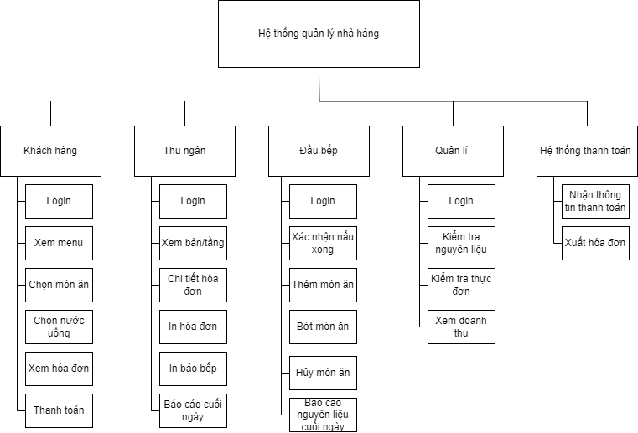

**7.2 Context Model**

**a) Context Model**

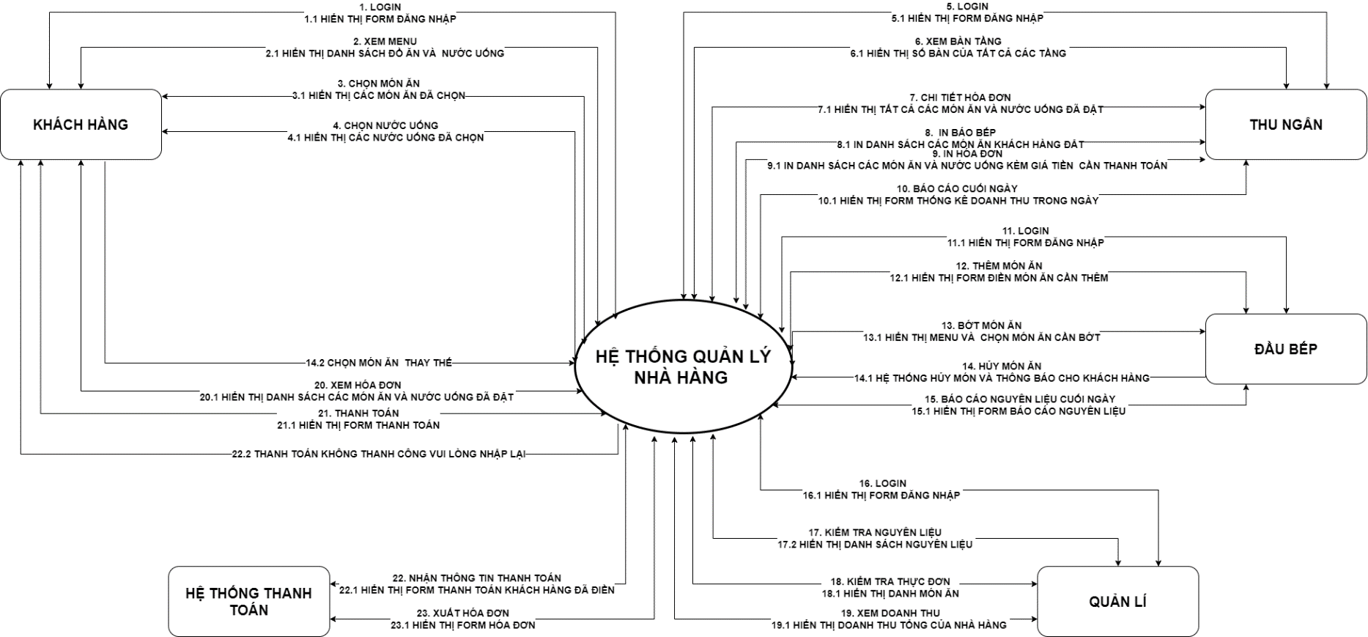

**b) System Context Description**

1. **Hệ Thống Quản Lý Nhà Hàng:**
   1. Tổng Quan:
      1. Hệ thống quản lý nhà hàng là một ứng dụng phần mềm được thiết kế để hỗ trợ nhà hàng trong việc quản lý các hoạt động hàng ngày, bao gồm đặt món, quản lý kho, xử lý thanh toán và báo cáo.
2. **Khách Hàng:**
   1. Nhiệm vụ:
      1. Khách hàng có khả thể chọn món ăn, chọn đồ uống và thanh toán.
   2. Chức năng:
      1. Chọn món và chọn đồ uống ứng dụng hoặc tại quán.
      2. Thanh toán qua ứng dụng hoặc tại quán.
3. **Thu Ngân:**
   1. Nhiệm vụ:
      1. Thu ngân chịu trách nhiệm ghi lại đơn hàng, quản lý đặt bàn và theo dõi trạng thái của mỗi đơn.
   2. Chức năng:
      1. Nhập thông tin món ăn vào hệ thống quản lý nhà hàng.
      2. Nhập thông tin trạng thái các bàn ăn vào hệ thống quản lý nhà hàng.
      3. Chuyển thông tin món ăn đến bếp để chuẩn bị.
4. **Đầu bếp:**
   1. Nhiệm vụ:
      1. Đầu bếp quản lí nguyên liệu và cập nhật danh sách món.
   2. Chức năng:
      1. Cập nhật về số lượng nguyên liệu vào hệ thống quản lý nhà hàng.
5. **Quản lí:** 
   1. Nhiệm vụ:
      1. Kiểm tra nguyên liệu và theo dõi doanh thu của nhà hàng.
   2. Chức năng:
      1. Quản lí kho và xem doanh thu.
6. **Hệ Thống Thanh Toán Thẻ:**
   1. Nhiệm vụ:
      1. Hệ thống thanh toán thẻ xác nhận thanh toán
   2. Chức năng:
      1. Nhận thông tin thanh toán từ hệ thống quản lý nhà hàng.

**7.3 List of Actor**

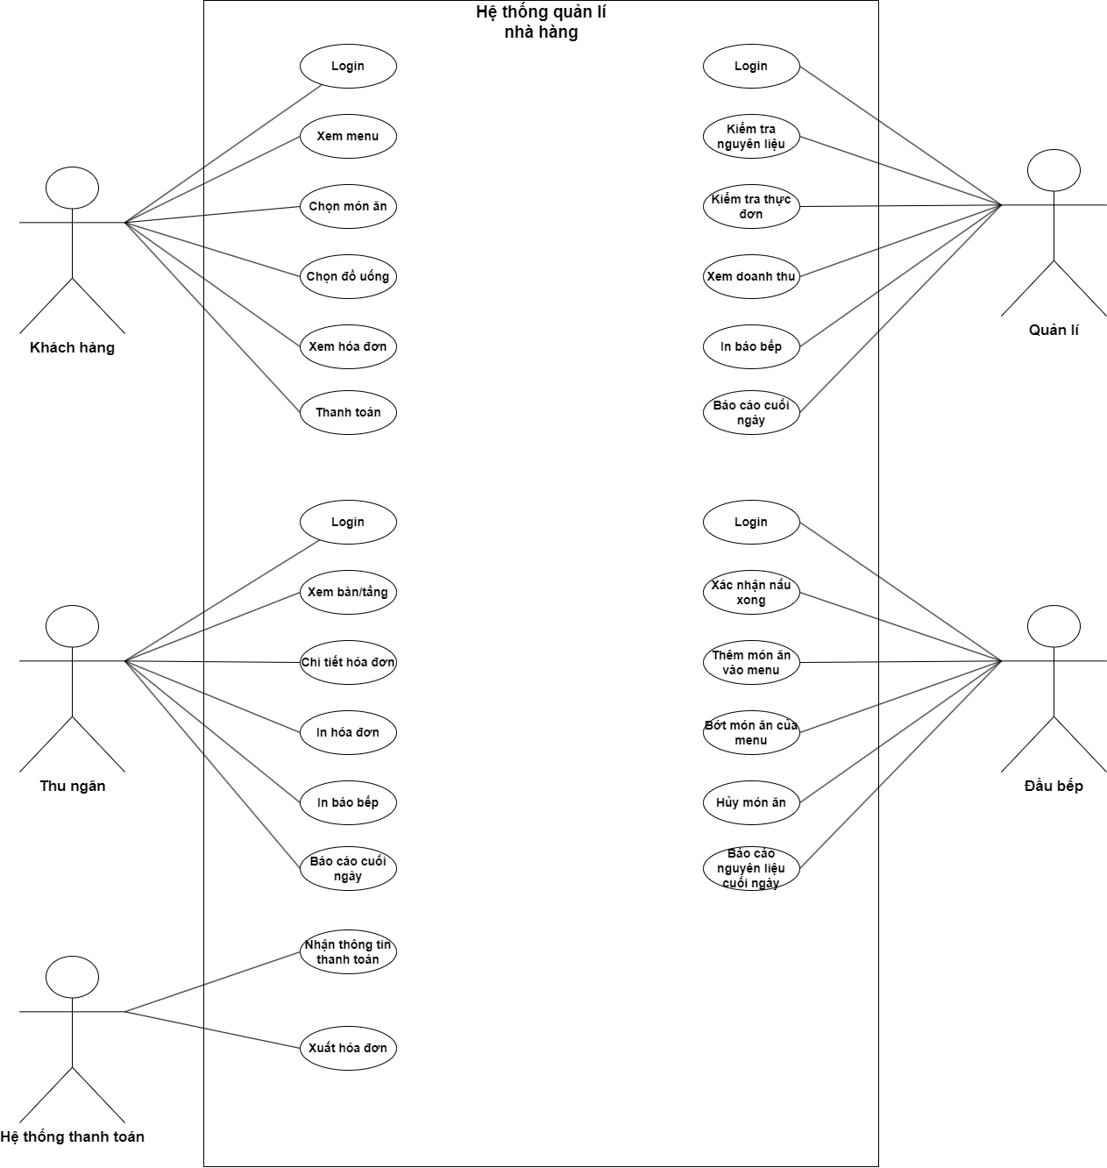

**7.4. List of Use Cases**

|  |  |  |
| --- | --- | --- |
| Use case ID | Use case name | Functional Req. |
| UC.01 | Login | FR1.1 |
| UC.02 | Xem menu | FR1.2 |
| UC.03 | Chọn món ăn | FR1.3 |
| UC.04 | Chọn nước uống | FR1.4 |
| UC.05 | Xem hóa đơn | FR1.5 |
| UC.06 | Thanh toán | FR1.6 |
| UC.07 | Login | FR2.1 |
| UC.08 | Xem bàn/tầng | FR2.2 |
| UC.09 | Chi tiết hóa đơn | FR2.3 |
| UC.10 | In hóa đơn | FR2.4 |
| UC.11 | In báo bếp | FR2.5 |
| UC.03 | Báo cáo cuối ngày | FR2.6 |
| UC.12 | Login | FR3.1 |
| UC.13 | Xác nhận nấu xong | FR3.2 |
| UC.14 | Thêm món ăn | FR3.3 |
| UC.15 | Bớt món ăn | FR3.4 |
| UC.16 | Hủy món ăn | FR3.5 |
| UC.17 | Báo cáo nguyên liệu cuối ngày | FR3.6 |
| UC.18 | Login | FR4.1 |
| UC.19 | Kiểm tra nguyện liệu | FR4.2 |
| UC.20 | Kiểm tra thực đơn | FR4.3 |
| UC.21 | Xem doanh thu | FR4.4 |
| UC.22 | Nhận thông tin thanh toán | FR5.1 |
| UC.23 | Xuất hóa đơn | FR5.2 |

**8. PROJECT PLAN(Hải)**

**File riêng**

**9.** **TECHNICAL CONSTRAINTS( Phước)**

### 9.1 Technical to develop:

* *Languages: javascript,*
* *Server:* j2EE

### 9.2 Environment:

* *Web browsers: Google Chrome, Molliza Firefox, Apple Safari, Cốc Cốc, Microsoft Edge.*
* *Environment: Microsoft windows, Mac Os, Android, iOS,..*

### 9.3 Another:

* *Management tool: mockplus*
* *Design tool: project plan*
* *Manage Source code tool: Git,Github*
* *Test tool :* Selenium.

**10. ANALYSIS & MODELING REQUIREMENT**

**10.1. Use Case Diagram**

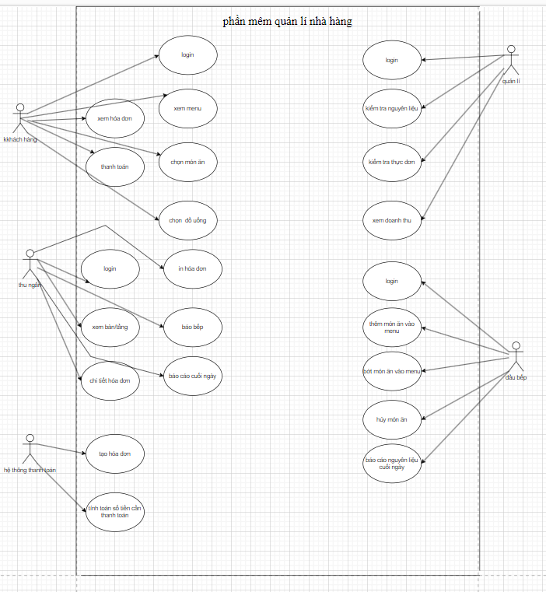

## **10.2.** **List of Business Rule(Bùi Quốc Vương)**

|  |  |  |
| --- | --- | --- |
| Code | Business rules | Use case |
| *BR1* | *Rank of a user will be se based on the user’s*  *contribution point (CP)* | *UC.02* |
| *BR2* | *Contribution Point (CP) is calculated as follow:*  *‐ At the beginning of the account, the client has 0 points*  *‐ When buying retail chicken or a portion of rice, customers get + 30 points*  *‐ When buying a combo, customers get + 100 points* | *UC.02* |
| *BR3* | *For customers with 600 points or more(familiar customner):*  *‐ Customers are given a 35% discount Vocher*  *‐ Customers are notified when the restaurant has a special sale event*  *‐ Customers can buy a chicken combo and be given a hotdog*  *‐ Customers can book private rooms and get 15% discount*  *‐ When customers order food, they will receive free shipping* | *UC. 02* |
| *BR4* | *For customers with fewer than 600 points(new customer):*  *‐ Will not be notified when the restaurant has a special sale*   * *Customers do not get free shipping when ordering* | *UC.02* |

**10.3. Activity Diagram (Thanh Hải)**

**a) The steps performed of function abc….**

a) The steps performed of function abc….

I.Chức năng Login

|  |  |
| --- | --- |
| **NGƯỜI DÙNG** | **HỆ THỐNG** |
| 1.1.Người dùng nhập và click đường link chính thức của hệ thống | 1.2.Hệ thống hiển thị Font đăng nhập |
| 1.3.Người dùng đăng nhập tài khoản và mật khẩu |  |
| 1.4.Click vào nút login |  |
| 1.5.Người dùng click vào nút login | 1.6.1.Nếu tài khoản và mật khẩu người dùng nhập chính xác thì hệ thống hiện thị trang chủ  1.6.2.Nếu sai tài khoản và mật khẩu thì thông báo và bắt người dùng nhập lại. |
| 1.7. Vào thành công và xem mọi thông tin trang web |  |

II. Chức năng hiển thị và xem menu

|  |  |
| --- | --- |
| **NGƯỜI DÙNG** | **HỆ THỐNG** |
| 2.1.Người dùng nhấp chọn mục menu |  |
|  | 2.1.Hệ thống hiển thị trang chủ và hiện các thực đơn mà hệ thống có và phục vụ |
| 2.2.Hệ thống hiển thị menu : Giá tiền cụ thể , chất lượng và các thông tin khác của những món ăn, đồ uống |
| 2.3. Người dùng xem Menu và lựa chọn |  |

III. Chức năng Order món ăn.

|  |  |
| --- | --- |
| **NGƯỜI DÙNG** | **HỆ THỐNG** |
| 3.1. Người dùng click chọn các món ăn và đồ uống mà họ muốn | 3.2. Hệ thống hiển thị các món ăn , đồ uống và tính tổng tất cả số tiền của người dùng đã chọn |
|  | 3.3.Hệ thống tạo hóa đơn cho khách hàng |

IV. Chức năng xem hóa đơn

|  |  |
| --- | --- |
| NGƯỜI DÙNG | HỆ THỐNG |
| 4.1.Người dùng tìm và click vào mục hiển thị hóa đơn | 4.2. Hệ thống hiển thị hóa đơn có những thông tin món ăn đồ uống mà khách chọn và hiển thị tổng số tiền |
| 4.3.Người dùng xem được hóa đơn. |  |

V. Chức năng thanh toán

|  |  |
| --- | --- |
| NGƯỜI DÙNG | HỆ THỐNG |
| 5.1.Sau khi xem hóa đơn người dùng click vào phần thanh toán | 5.2.Hệ thống hiển thị các phương thức thanh toán cho người dùng chọn |
| 5.3. Người dùng lựa chọn cách thức và thanh toán | 5.4.Hệ thống đợi và xác nhận thanh toán. |
| 5.6.Người dùng nhận thông báo thành công | 5.5.1.Nếu nhận được tiền thanh toán thì xác nhận thành công  5.5.2.Nếu chưa nhận tiền được thì chưa xác nhận , thông báo không thành công và đợi thanh toán tiếp |

**b) Activity Diagram of function abc….**

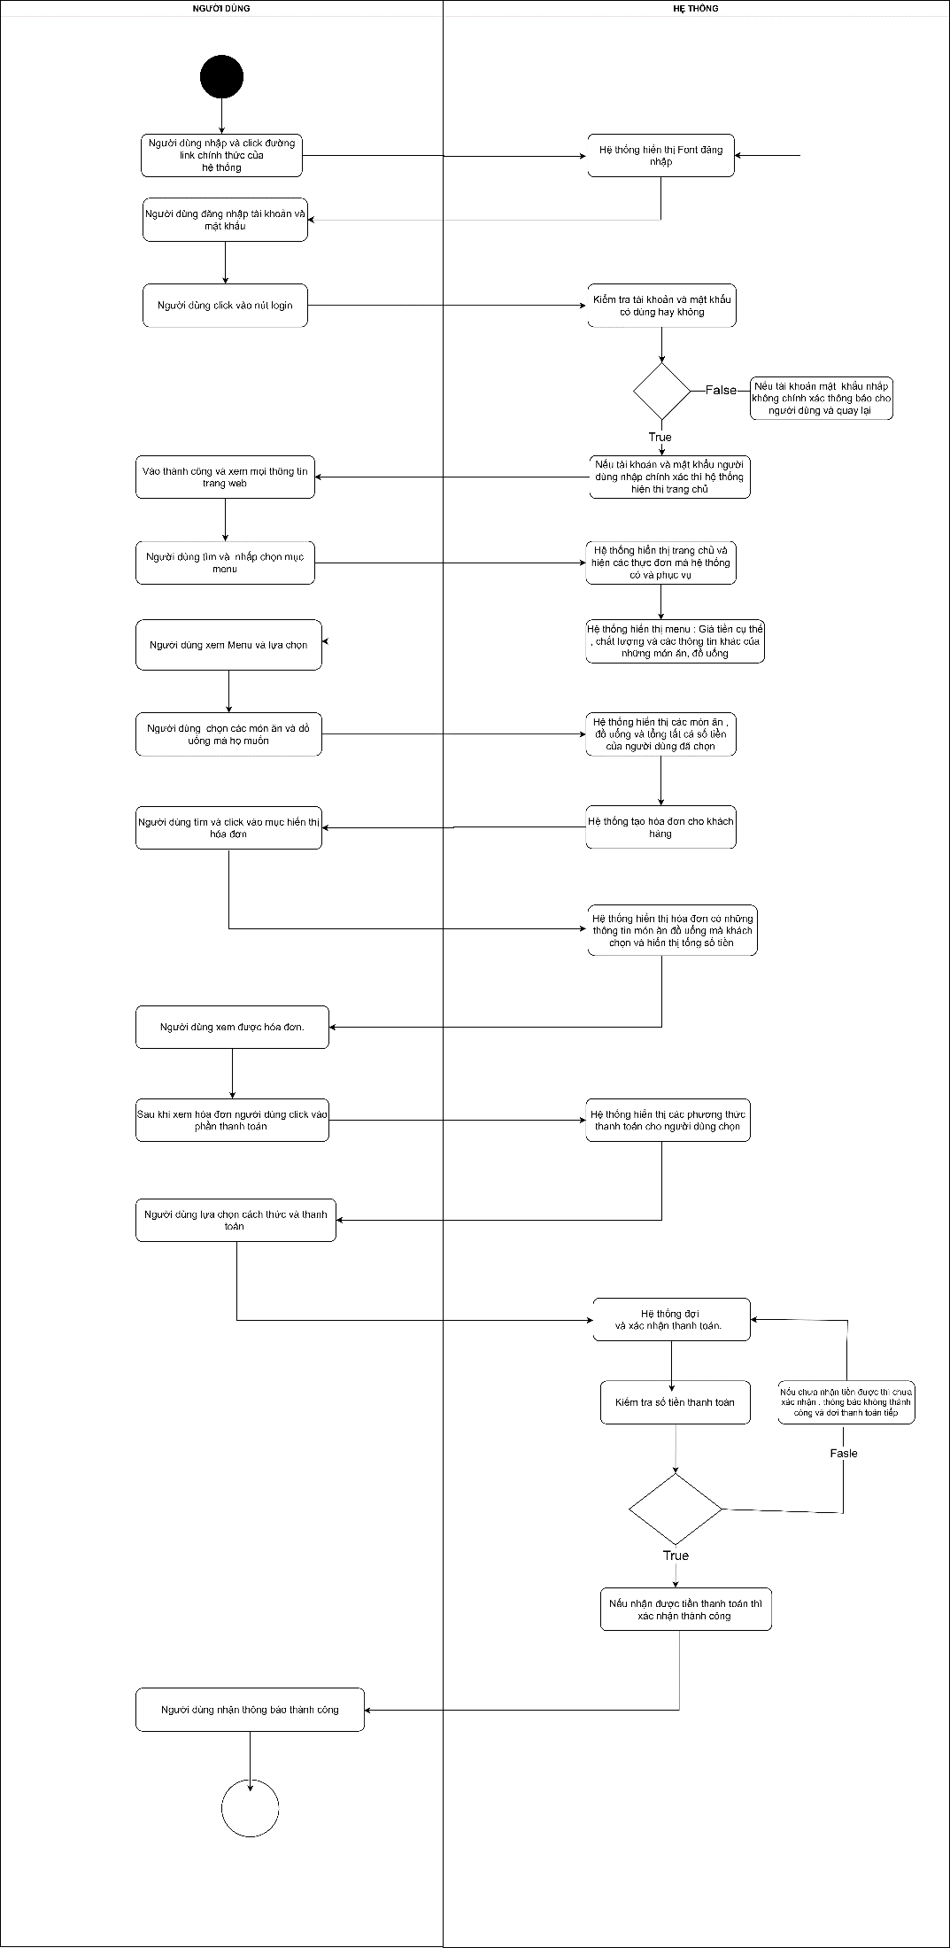

**11. INTERFACE DESIGN 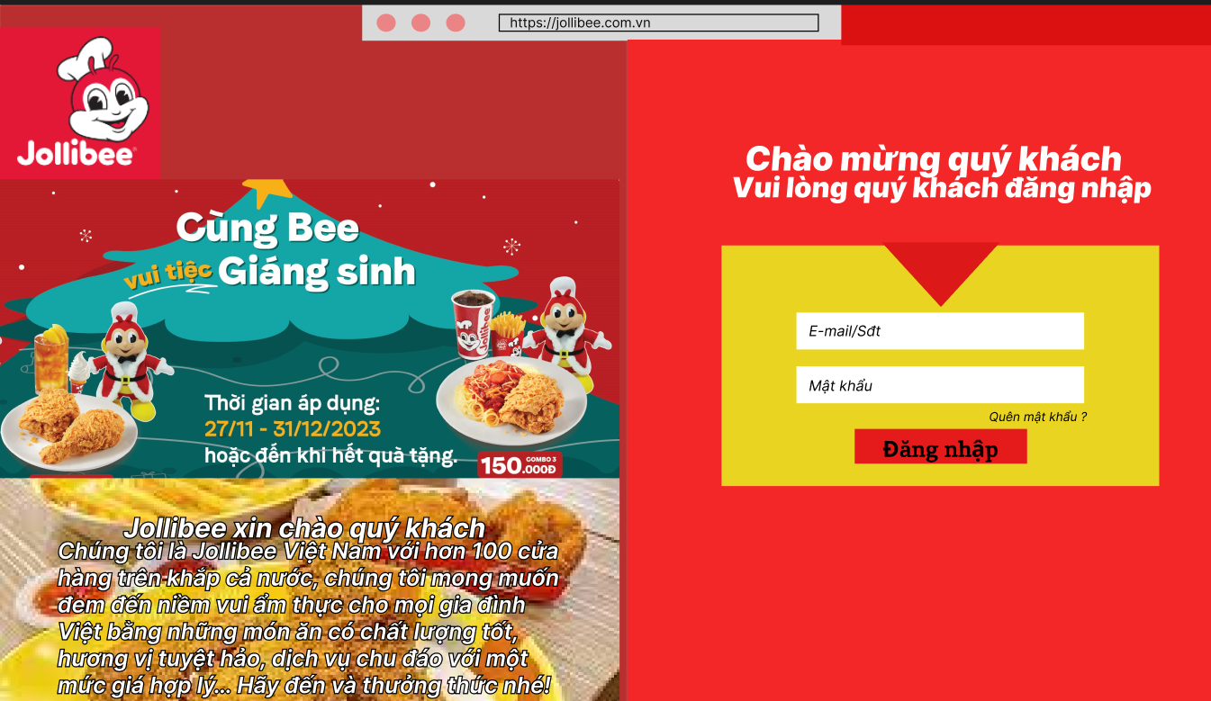(Khánh)**

**11.1. Introduction tool design**

Về phần làm trang web và giao diện của cửa hàng jollibee thì mình sử dụng mockup và figma

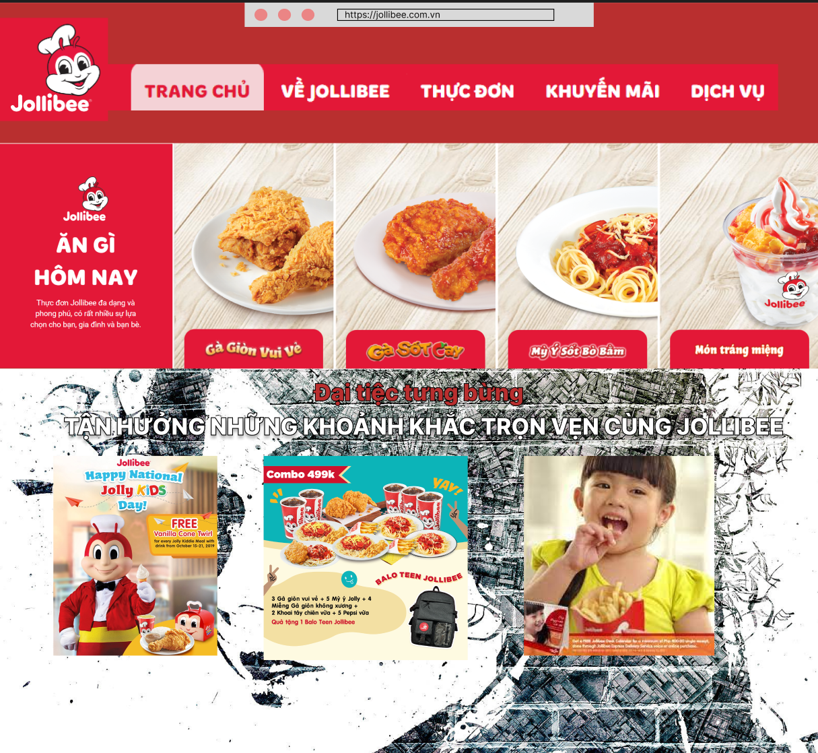**11.2 User Interface Design for ABC Function**

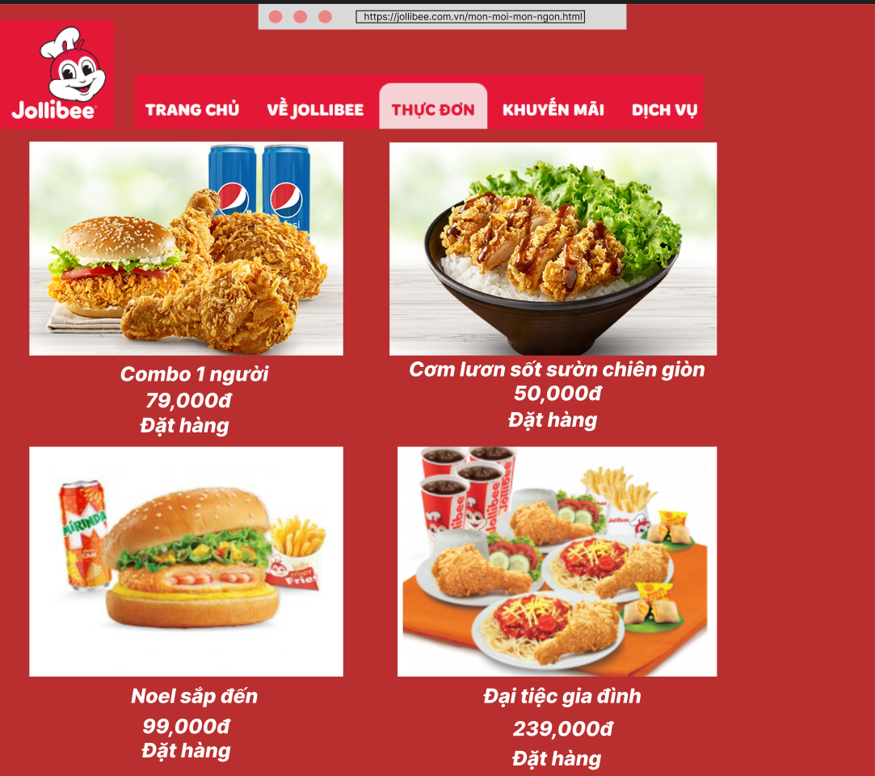

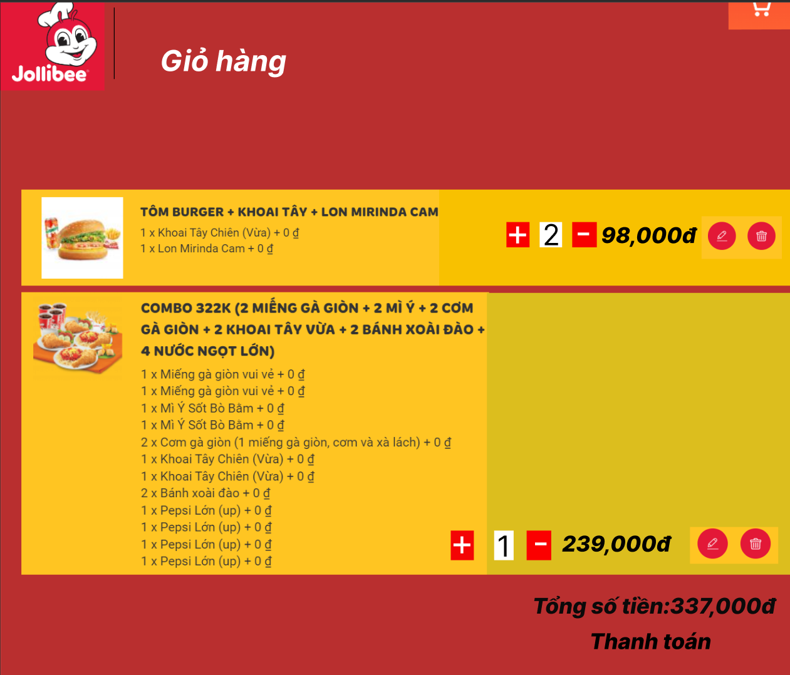

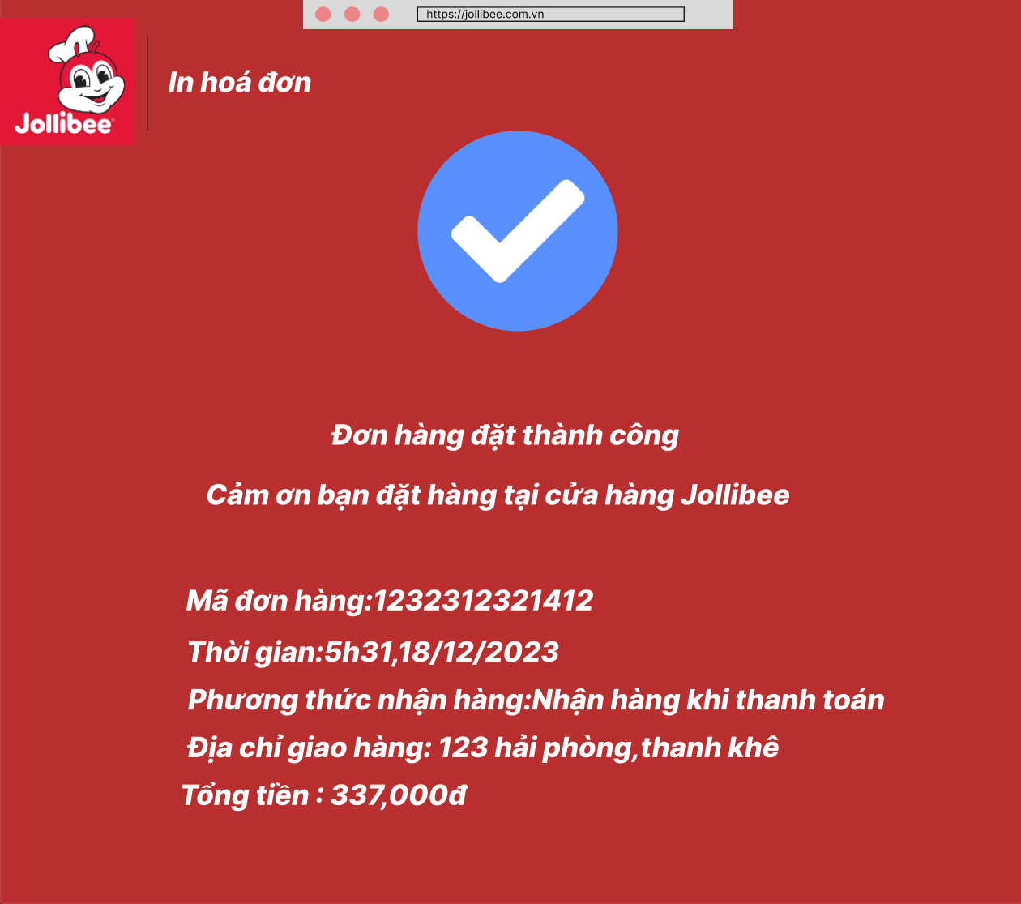

**12. CONFIGURATION MANAGEMENT( Khanh , Phước)**

**a) Introduction the tool Source Code Management**

Introduction the tool Source code management Github là một hệ thống quản lý dự án và phiên bản code,hoả động giống như một mạng xã hội cho lập trình viên.Các lập trình viên có thể clone lại nguồn từ một repository và github chính là dịch vụ máy chủ repository công cộng,mỗi người có thể tạo tài khoản trên đó để tạo ra các kho chứa của riêng mình để có thể làm việc.

**b) Introduction Key Functional**

Github là một nền tảng dùng để lưu trũ và chỉnh sửa code.Các cá nhân sử dụng nó để lưu trữ và chỉnh sửa code .Các cá nhân sử dụng nó để lưu trữ các trang web nhỏ,tổ chức các dự án và cộng tác với các đồng đội và thành viên cộng đồng.Nền tảng được xây dựng xung quanh”Kho lưu trữ” được sử dụng để tổ chức mã cho cá dự án đơn lẻ

**c) The Screen Shot apply Source Code Management of team**

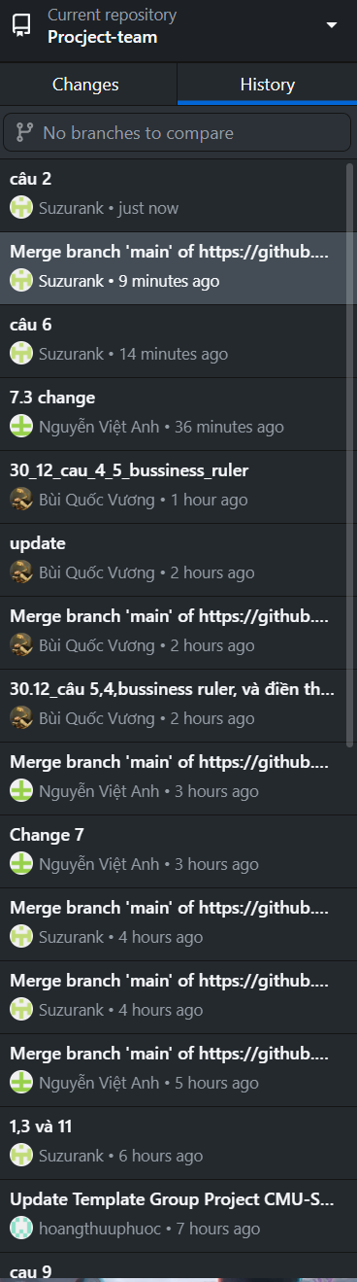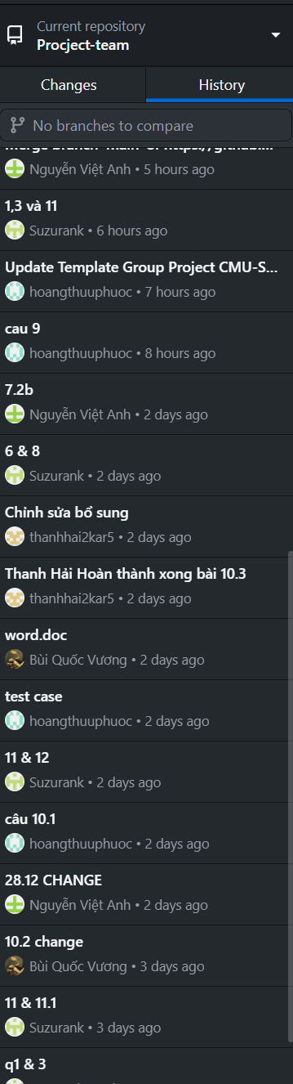

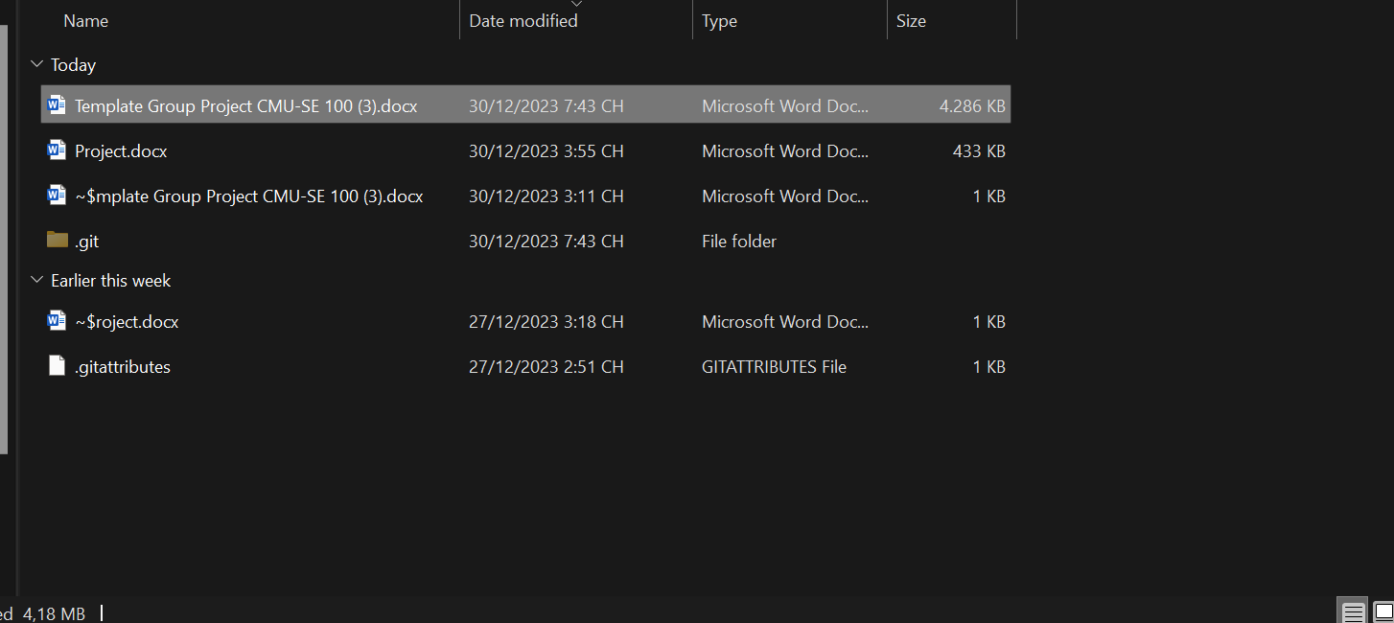

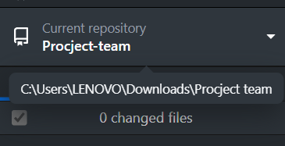

**13. TESTING( cả nhóm)**

**a) Introduction to method testing apply of this project**

*<Giới thiệu phương pháp kiểm thử được áp dụng cho dự án>*

Introduction to method testing apply of this project Kiểm thử hộp đen: là một phương pháp kiểm thử phần mềm được thực hiện mà không biết được cấu tạo bên trong của phần mềm, là cách mà các tester kiểm tra xem hệ thống như một chiếc hộp đen, không có cách nào nhìn thấy bên trong của cái hộp. • Nó còn được gọi là kiểm thử hướng dữ liệu hay là kiểm thử hướng in/out. • Người kiểm thử nên xây dựng các nhóm giá trị đầu vào mà sẽ thực thi đầy đủ tất cả các yêu cầu chức năng của chương trình. • Cách tiếp cận của các tester đối với hệ thống là không dùng bất kỳ một kiến thức về cấu trúc lập trình bên trong hệ thống, xem hệ thống là một cấu trúc hoàn chỉnh, không thể can thiệp vào bên trong.

**b) Test Cases**

*<Thiết kế test case cho các chức năng (05 chức năng bất kỳ), theo mẫu Test Case đính kèm>*

**14. CONTRIBUTION**

*<Team member contributed significantly to team's success (%)>*

|  |  |  |  |  |
| --- | --- | --- | --- | --- |
| **No.** | **Participant**  *<Họ tên>* | **Role**  *<Vai trò>* | **Responsibilities**  *<Trách nhiệm cụ thể được phân công, đóng góp cho bài tập nhóm>* | **%**  *Mức độ (%) đóng góp cho bài tập nhóm* |
| **1** | **Nguyen Viet Anh** |  |  | **20%** |
| **2** | **Hoang Trong Huu Phuoc** |  |  | **20%** |
| **3** | **Hoang Le Gia Khanh** |  |  | **20%** |
| **4** | **Le Thanh Hai** |  |  | **20%** |
| **5** | **Bui Quoc Vuong** |  |  | **20%** |